北京市朝阳区2018 ~ 2019学年度第一学期期末检测

七年级语文试卷（选用） 2019. 1
（考试时间120分钟 满分100分）

学校 班级 姓名 考号
考生须知 | 1.本试卷共8页。在试卷和答题卡上准确填写学校名称姓名和准考证号。  2.试题答案一律填涂或书写在答题卡上，在试卷上作答无效。  3.在答题卡上，选择题用2B铅笔作答，其他试题用黑色字迹签字笔作答。  4.考试结束，将本试卷和答题卡一并交回。

一、积累与运用（共31分）
（一）欢迎加入星辰文学杜，一起遨游文学天地。 阅读文段，完成1~2题。（共5分）
文学之海浩瀚无边，文学的世界美不胜收。《白洋淀纪事》中，孙犁用富有诗情的笔调，赋予白洋淀英雄的气质和浪漫的色彩。《湘行散记》里，沈从文将美丽纯净的牧歌情感和包含着深切忧患的思索，编织成一首深沉奇丽的乐曲。《西游记》故事曲折生动，① 笔下的人物个性鲜明，不必说② ， 也不必说执着坚定的唐僧，单是③ ，读来就令人兴趣盎然。欢迎加入星辰文学社，让我们陶醉于文学世界的诗情画意和浪漫奇幻。
1.文中加点字解释和注音正确的项是（2 分）
A.胜：胜过 乐曲qŭ 曲折qū B.胜：完，尽 乐曲qŭ 曲折qū
C.胜：完，尽 乐曲qŭ 曲折qŭ D.胜：胜过 乐曲qū 曲折qū
2.请在①②③中填入恰当的内容。（3分）
答：① ② ③
（二）下面这段文字是某同学为参加选拔所写的自我介绍。阅读文段，完成3~5题。（共8分）
①张圆圆的脸，一双长期与电脑太过“亲蜜”而导致近视的眼睛，还有一副打遍天下无致口的伶牙俐齿和两只会变魔术、会画画、会写作的巧手——这就是我。②很高兴莅临文学社参加这次选拔。③文学像一盏明灯，照亮我前进的路；文学 。④今天，我想加入学校文学社，希望明天文坛的明星中，有你，有我!⑤我的竞选演讲即将画上一个____在我的人生道路上，又多了一个___，希望我今天的表现给大家带来的是一个 。
3.文段前两句中，字、词各有处错误，请找出并修改。（4分）
字：句 改正： 改为
词：句 文正： 改为
4.请为文段第③句横线处补写一个句子，修辞与前句保持一致。（2分）
答：文学 。
5.文段第⑤句横线处依次填写词语最恰当的一项是（2分）
A.逗号 惊叹号 句号 B.句号 逗号 惊叹号
C.逗号 句号 惊叹号 D.句号 惊叹号 逗号
（三）有生活的地方，就有诗的歌唱，请和我们一起走进诗歌的梦幻世界。阅读下面这首小诗，完成6~7题。（共4分）
毛虫和蛾子
顾城

毛虫对蛾子说：
你的翅膀真漂亮。
蛾子微笑了：
是吗?
我的祖母是凤凰。
蛾子对毛虫说：
你的头发闪金光。
毛虫挺自然，
可能。
我的兄弟是太阳

6.作者将这首小诗取题为《毛虫和蛾子》。如果换个角度另拟一个题目，你会以什么为题?
说明你的理由。（2 分）
题目：
理由：
7.下列成语与诗作所采用的修辞手法相同的项是（2分）
A.如狼似虎 B.人声鼎沸 C.莺歌燕舞 D.羊肠小道
（四）中国是诗的国度。诵中华诗词，悟古人情思完成8~9题。（共9分）
8.文学社开展以“思乡”为主题的赛诗会，请按要求默写。（5 分）
（1）乡书何处达___ _。（ 《次北固山下》）（1分）
（2） ，断肠人在天涯。 （《天净沙·秋思》）（1分）
（3）李益在《夜上受降城闻笛》中用“ ， 。”两句写尽了戍边战土绵绵不绝的乡思。（2分）
（4）调动积累，写出句含思乡之情的诗句：“ ”。（诗中允许有一个不会写的字用拼音替代）（1分）
9.阅读《十一月四日风雨大作（其二）》，完成（1）~（2）题。（共4分）
十一月四日风雨大作（其二）
陆游
僵卧孤村不自哀，尚思为国戍轮台。
夜阑卧听风吹雨，铁马冰河入梦来。
（1）这首诗借写风雨梦境，抒发了诗人① 之志和② 之情。（2分）
（2）甲乙两图是文学社为诗作找来的配图，一时难以取舍。下面就诗作和画面分析不正确的一项是（2分）
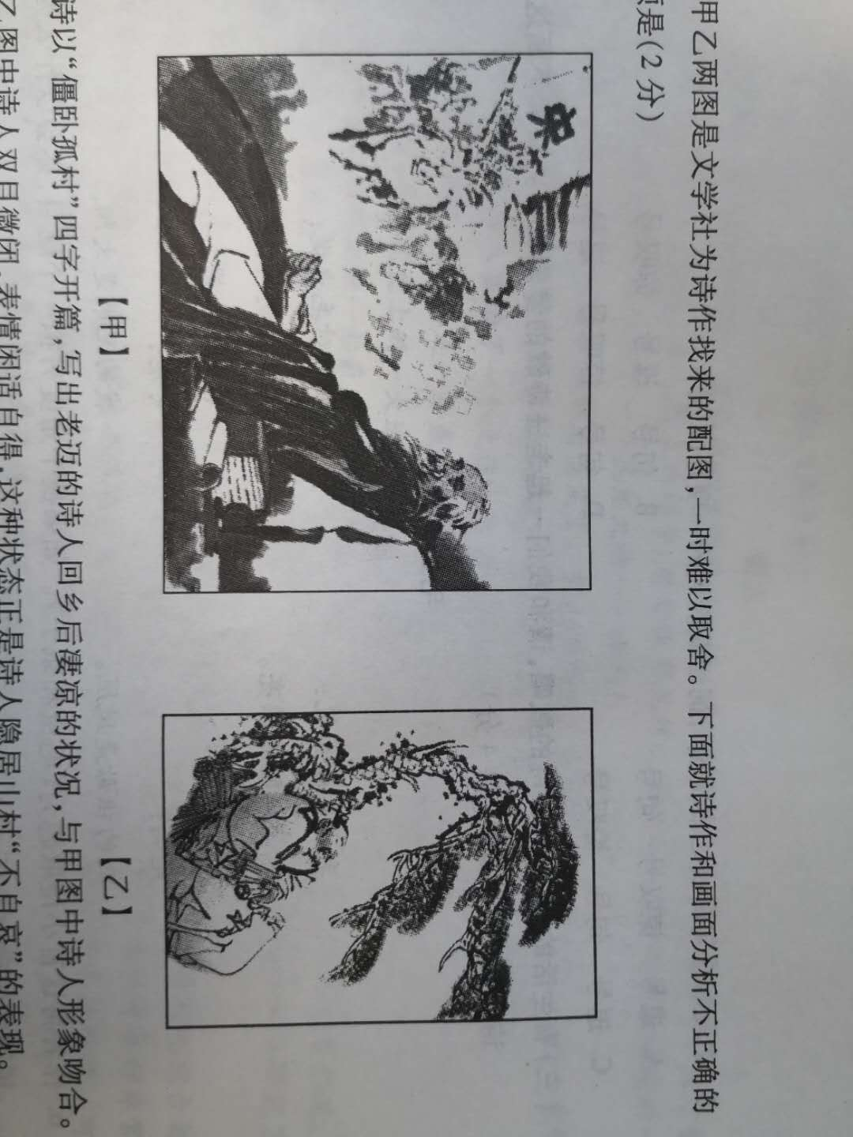
[甲] [乙]
A.诗以”僵卧孤村”四字开篇，写出老迈的诗人回乡后凄凉的状况，与甲图中诗人形象吻合。
B.乙图中诗人双目微闭，表情闲适自得。这种状态正是诗人隐居山村“不自哀”的表现。
C.乙图中诗人躺在古松之下手握书卷，不符合“夜阑卧听风吹雨”的情境。

D.甲图中诗人斜卧于床榻.梦中不忘为大宋率兵征战，这与“铁马冰河人梦来”的情境吻合。（五）少年正是读书时，“好书推荐“是文学社最受欢迎的活动。阅读材料，完成10~11题。
（共5分）
好书推荐一：（论语》 主题：《论语》之人生智慧
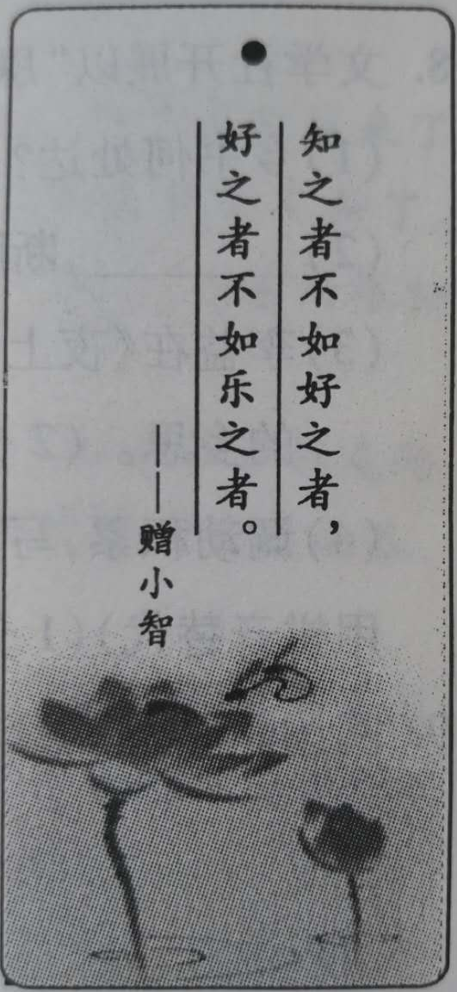
10. 作为儒家经典著作，《论语>蕴藏着深刻的人生智慧，在今天也常常给我们带来启迪。小智同学总是觉得学习枯燥无味，提不起兴趣；阿亮同学经常把时间花费在刷微信和打游戏上；萌萌同学不喜欢梳理旧知识，觉得缺乏新鲜感。同学们想用《论语》激励他们。
请参照右侧示例，为阿亮和萌萌从下列语录中各选一章用正楷字抄写在书签上。（2分）
子曰：“温故而知新，可以为师实。”（《为政》）
子曰：“学而不思则罔，思而不学则殆。”（《为政》）
子曰：“见贤思齐焉，见不贤而内自省也。”（《里仁》）
子曰：“三人行，必有我师焉。”（《述而》）
子曰：“赶者如斯夫，不含昼夜。”（子罕）） 示例

好书推荐二：《朝花夕拾》主题：童年之鲁迅
11.下面是某同学对童年鲁迅的认识，请根据下列文段内容将其补充完整。（3 分）
原来，童年的鲁迅是_① 的，因为_ ②_。和我们样，他也有难忘的童年。《朝花夕拾》中那富有情趣的童年生活场景，是他人生亮丽的底色。
【文段一】母亲，工人，长妈妈即阿长，都无法营救，只默默地静候着我读熟，而且背出来。在百静中，我似乎头里要伸出许多铁钳，将什么“生于太荒”之流夹住;也听到自己急急诵读的声音发着抖，仿佛深秋的蟋蟀，在夜中鸣叫似的。（《五猖会》）
【文段二】有人说，何首鸟根是有像人形的，吃了便可以成仙，我于是常常拔它起来，牵连不断地拔起来，也曾因此再坏了混墙，却从来没有见过有一块根像人样。（《从百草园到三味书屋》）
【文段三】（《山海经》）画着人面的兽，九头的蛇，三脚的鸟，生着翅膀的人，没有头而以两乳当作眼睛的怪物..我很愿意看看这样的图画，……大概是太过于念念不忘了，连阿长也来问《山海经》是怎么一回事。（《阿长与《山海经》）
二、文言文阅读（共7分）
阅读文段，完成12~14题。
陈太丘与友期行
陈大丘与友期行，期日中。 过中不至，太丘含去，去后乃至。元方时年七岁，门外戏。客同元方：“尊君在不”答日：“待君久不主，已去。”友人使怒日：“非人战!与人期行，相委而去“无方日：“君与家君期目中。日中不至，则是无信：对子骂父，则是无礼。“友人懈，下车引之。元方入门不顾。
12下列各组词句中加点间的意思不同的一项是（2 分）
A.过中不至 人迹罕至 B.尊君在不 不耻下问
C.下车引之 穿针引线 D.入门不顾 瞻前顾后
13.依据全文，下面对文中画线语句的理解，恰当的项是（2 分）
A.和我相约同行，竟然丢下我自己离开。
B.和我相约同行，竟然丢下我先去了那里。
C.期待与我同行.竟然丢下我自己离开。
D.期待与我同行，竟然丢下我先去了那里。
14.《陈太丘与友期行）出自《世说新语》的《方正》篇。方正，指人行为、品行正直，合乎道义。有读者认为元方的言行是方正的，也有人认为元方不够方正。结合文章内容。说说你的看法。（3分）
答：
三、现代文阅读（共22分）
（一）阅读《冰的糕》，完成第15~19题。（共13分）

冰的糕
三十年前的夏天比现在安静很多。听不到车流的喧器，也听不到来自各种电子设备的混杂交响。大部分时间，只有蝉鸣此起彼伏。习惯后，蝉鸣也会被耳朵自动屏蔽掉，世界安静得像一个热乎手的大蛋壳，就连自言自语，都如同回声。
但是，有一种声音，每当响起，都让我兴奋无比。“冰糕——冰糕!“每一个字都挑拨着我幼小的心。
我嗷一下就从院子里蹿出来了，直奔声源而去。 [A]与此同时，邻居的孩子也和我一样，奋不顾身，像一根根大头针，冲向磁喇叭。卖冰糕的推着一辆自行车，后座上绑着个白色的木箱子，上面盖着一层棉被。我迅速递过一枚二分的硬币，把手伸进盖着冰糕的棉被里。在没有冰箱的年代，胳膊体会到的那种彻骨凉爽，太难忘了。
那时的我练就了速吃冰糕的绝活，能迅速吞下一支冰糕，趁卖冰糕的人还没走，赶紧再要一支，细细地品味。这也属于吃冰糕的两种主要方法：一种是咬着吃，一种是漱着吃。咬着吃过瘾，一口一嘴冰，但大都不舍得这么快吃完。漱着吃就是放嘴里慢慢地化，化一点，吃一点，吃到最后，只剩一根竹签，还要再从头漱到尾，直到感觉竹签上已经没有一丝凉、一点甜，才会扔掉。
上小学时，买冰糕就更方便了，学校门口的小贩，整个夏天都在卖冰糕。完里实在没钱，还可以赊。我从没赊过冰糕，不过，无师自通，找到了一个不花钱也能吃到冰糕的办法：课间休息时去校门口转悠，看到认识的同学买冰糕，迎面走上去，厚着脸皮，咬上一口。
这个办法非我首创，且已在我校蔚然成风。最初源于客气，一个同学买了冰糕，招手让一下别的同学。后来发展到只要看到有一个同学买冰糕，就纷纷过去咬。[B]这个咬上面，那个咬下面，三五口就把一个雪糕从美国咬成日本。那时还没有学近代史，不知道列强瓜分中国也差不多。上面一口咬下蒙古，左边一口海参歲没了，香港和澳门，也就是下面滴答两点。
有一次，我又去校门口觅食，一个认识的同学都没有，只能眼巴巴地看着卖冰糕的小贩。心急火燎的我，似乎从头到脚都冒着热气，没有冰糕，身体就要自燃了。这时，我突然发现学校敞开的铁门后面似乎有点异常，急忙过去使劲拽了一下铁门。然后，出现在我面前的，是我们班一个男同学——他正蹲在地上， 地吃一支刚刚剥了纸皮的冰糕。
那一天，那一口，我差点把冰糕棒给他咬断。
更神奇的事在初中那年暑假，我去菏译的姑妈家玩。一天，表姐神秘地说，有一种特别的冰糕，叫冰淇淋。我一听名字，口水就要流下来了。过去只听说麒麟，还有《水浒传》中的“玉麒麟”，冰“麒麟”到底是什么?用冰做的远古神兽吗?如果能吃一口，一定比童话里的故事还要魔幻。
怀着吃冰“麒麟”的梦想，我天天催着表姐带我去。她总说天太热了，出门会被晒黑，要在家待着。姑妈还给我们布置了作业，每天要临钢笔字帖。而我已经无法一笔一画地去在白纸上写黑字了，[C]满脑子都是冰，都是麒麟，都是无法融化的信仰。
终于，在我临回县城的时候，我得偿所愿。一个奇怪的机器下面，有个自来水管一样的龙头，冰淇淋就从下面流出来。可是，当时我连味道都没有记住，那个像牛奶火炬样的冰淇淋连着蛋筒就已经不见了。开学后，我给同学们说我吃冰淇淋的经历，有声有色，夸大无比，他们都听傻了，以为我做了一场梦。
或许，我真的做了一场梦，至今未醒。
在这场梦的中端，还有一个无法忘记的场景。
县城曾有个著名的乞丐，每天披头散发，走在大街小巷。不管春夏秋冬，凤霜雪雨，他始终如此。县域几乎所有的人都认识他，管他叫红旗。有一天，我在东关大街看见他，不知道谁给了他一根化了一半的冰糕，他的胳膊举着不动，脑袋配合着嘴巴，围绕着冰糕，上下左右地晃着，发出哧溜哧溜的声音。
在那个夏天红旗吮吸雪糕的声音在我的记忆中不可磨灭。我记得他穿着四季如一的破棉袄，黑布间泛着白色的棉花，于三伏的酷暑中吃着冰糕，边吃边大声感慨：“这，就等于过年了!!!”
（有删改）15.文中作者回忆了自己吃冰糕的经历。请根据文章内容，填写表格。（4 分）
时间、地点 | 事件 | 心情
三十年前的夏天在家门口 | ① | 兴奋
上小学时在校门口 | ② | ③
④ | 梦寐以求吃冰淇淋 | 憧憬
16.在文章第⑦段横线处填人词语恰当的项是（2分）
A.默默无闻 B.惊慌失措 C.偷偷摸摸 D.喜出望外
17.本文语言富有表现力。请从下面三句中任选句，品析其表达效果。 （2分）
[A]与此同时，邻居的孩子也和我一样，奋不顾身，像一根根大头针，冲向磁喇叭。
[B]这个咬上面，那个咬下面，三五口就把一个雪糕从美国咬成日本。
[C]滿脑子都是冰，都是麒麟，都是无法融化的信仰。
答：
18.文章第11段和第12段的“一场梦”分别指代什么内容?请用简洁的语言概括。（2分）
答：
19.阅读文章后，有同学对开头结尾的作用产生了疑问。请你任选一处，结合文章内容，进
行解答。（3分）
答：
（二）阅读《雪人），完成20-22题。（共9分）
雪人
“哦!终于找到你啦!”罗西塔姆教授开心地说。多年来，他一直在寻找雪人。关于雪人，有许多许多传说，可是，雪人真正的样子，谁都没有见过。终于有一天，在最高最高的一座山顶上，教授面前突然出现了一个庞然大物——雪人!
雪人很友好，他对着教授咧着嘴笑了。雪人好高呀!教授想摸摸它的脸，可根本就够不着。教授只好轻轻地拍了拍雪人的腿说：“你这个家伙，可真是个长毛大怪物呀!”
然后，他把雪人塞进了一个大箱子里，带回了研究室。
“啊!天哪!这可真是一件轰动世界的大事!”法尔特·品森教授说。
“这是人类研究史上的一大进步!”罗芬维斯博士说。
“我们必须对他做些最全面 、最细致的检查。”罗 西塔姆教授对惊果了的同事们说。他们用各种仪器观察雪人的身体，甚至还提取了雪人排出的粪球，仔仔细细地研究了起
来。
一个星期之后，科学家们公布了他们的第一份研究结果。当天晚上，所有的电视台都在转播罗西塔姆教授的声音：“初步的研究显示，雪人已经有315岁了，但是他的身体却非常的健康和强壮。”其实，315岁对雪人来说根本就不算老，这正是雪人们最佳的年龄阶段。可是，教授们并不知道这些。毕竟，这是他们见到的第一个雪人啊。
人们感到很好奇的是，雪人是怎样永葆青春的呢?“我们必须弄清楚，雪人平时吃什么食物。”法尔特·品森教授说。科学家们把各种食物放在雪人面前，但是，雪人一点儿都不饿，他只是觉得耳朵很冷。因为，他的长毛被剃掉了。所以他就拿了一个南瓜一他也实在找不到比南瓜更合适的东西了一把它分成两率，扣在自己的头上，雪人觉得这样很舒服。
科学家们为此感到非常的兴奋。第二天，所有的报纸都刊登出了头条新闻：“雪人戴着南瓜，咧着嘴笑了!”于是，人们立刻冲进商店去买南瓜。没过多久，整个城市里来来往往的行人们全都戴上了南瓜，还咧着嘴笑呢。
“我们还要研究一下雪人的行为。”罗芬维斯博士很认真地提议说。科学家们找来了各种物品，放在雪人的面前。一开始，雪人只是坐在那儿发呆，但是很快他就觉得无聊了。所以，他就拿起了两根扫帚棍，因为，他没有找到比这个更好玩的东西了。然后，拄着两根扫帚棍到处溜达。
科学家们又被惊呆了。第二天，报纸上又登出了消息：“原来雪人是拄着扫帚棍走路的!”当天下午，全城的扫帚棍就被一扫而空了。到了傍晚，大街上到处都能看到头戴南瓜，拉着棍子走路的人。
而雪人呢，他玩够了，就坐在沙发上四处张望，他发现了一根香蕉。雪人拿起香蕉闻了闻，又认真地盯着这根香蕉看了很长时间。因为，他实在不知道香蕉是用来做什么的，所以就把香蕉放在自己的耳朵上。这样做当然很搞笑，他忍不住呵呵地笑了起来。
第二天，所有报纸的头版又爆出新闻：“雪人居然对着香蕉说话啦!”不到一个小时，所有的地方就连一根香蕉都买不到了。大街小巷都出现了耳朵上挂着香蕉。呵呵笑着的人们。而且，他们的笑声越来越大。有些人笑着笑着，连手里的棍子都拿不住了;有些人笑着笑着，
南瓜从头上掉了下来。就这样，往提子、挂香蕉和戴南瓜一下子在全城流行起来。
第四天，罗西塔姆教授对他的同事们宣布：“现在我们该做野生环境的实验了。我们要看一看，雪人在自然环境中的表现。”科学家们都热血沸腾，并决定这次守口如瓶。
可是，罗芬维斯博士忍不住了，他告诉了一个好朋友。那位好朋友的朋友刚好认识《闪电快报》的人。于是，当天晚上的报纸就以特大号的字体公布了这个消息：“雪人今天晚上去猫头鹰森林!”这个消息就像火焰一样，迅速在人群中蔓延出去。许多正拄着棍子走路的人迅速地收起了棍子，夹在了胳膊底下，抬腿往森林跑去;城里的交通一下子陷入了瘫痪，很多人干脆把汽车放在路边，自己跑了起来;还有那些刚才在商店里为了抢到最后一个新鲜的南瓜而争吵的人，还没有付钱就急着往外冲——大家全都想亲眼看到雪人。
猫头鹰森林前已经是人山人海，大家都争先恐后地到处张望。“他在那里——长毛大怪物!”顿时，汹涌的人群呼啦啦一下全朝雪人这边冲过来。每一个人都想摸一摸雪人，而且要第一个、最快地摸到他。人们互相拥挤着，拍打着，还有人把别人耳朵上的香蕉挤得糊到脸上。雪人奋力地挣扎着，终于找到了一个空隙，摆脱了疯狂的人群，跑进了森林里。
这时候，雪人的妻子已经等了他很久了。“卡不拉克答哒!”她对丈夫喊着，“哈克帮非那克。”这几句话的意思是说，咱们回家吧，亲爱的!雪人回答说：“可那卡巴，那拉吧卡，一塔卡。”翻译过来的意思是，好的亲爱的，我们回去吧，这些没毛的小怪物们可真奇怪，我们回家后可以跟大家讲很多故事了。
从那时候起，就再也没有人见过雪人啦。
（有删改）
- 在雪人眼中人类这些“没毛的小怪物”是奇怪的。快速阅读全文，把握故事情节，以雪人的口吻简要复述他的经历。（4分）
答：
21.为什么“柱棍子、挂香蕉和戴南瓜下子在全城流行起来”? （2 分）
答：
22.说说你读完这则童话后获得的启示。（3 分）
答：
四、写作（共40分）
23.从下面两个题目中任选一题，写篇文章。
题目一：那次，幸好有你
题目二：大自然里藏着许多奥秘，日月星辰风花雪月都能成为文学家们创作的灵感源泉。
太阳神花仙子，雪孩……在文学作品里，他们或勇敢，或执着，或善..请从大自然中选取一类事物，作为主角 发挥想象，写一篇故事。题目自拟。
要求：（1）请将题目写在作文纸上。
（2）不少于500字。
（3）作文中不要出现所在学校的校名或师生姓名。

